ΠΩΣ ΛΕΜΕ ΤΗΝ ΩΡΑ
Δες το παρακάτω βίντεο με τους αριθμούς και την προφορά τους.
https://www.youtube.com/watch?v=iNU1ILy63Wc

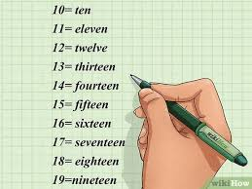
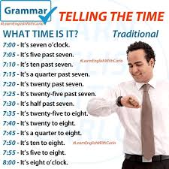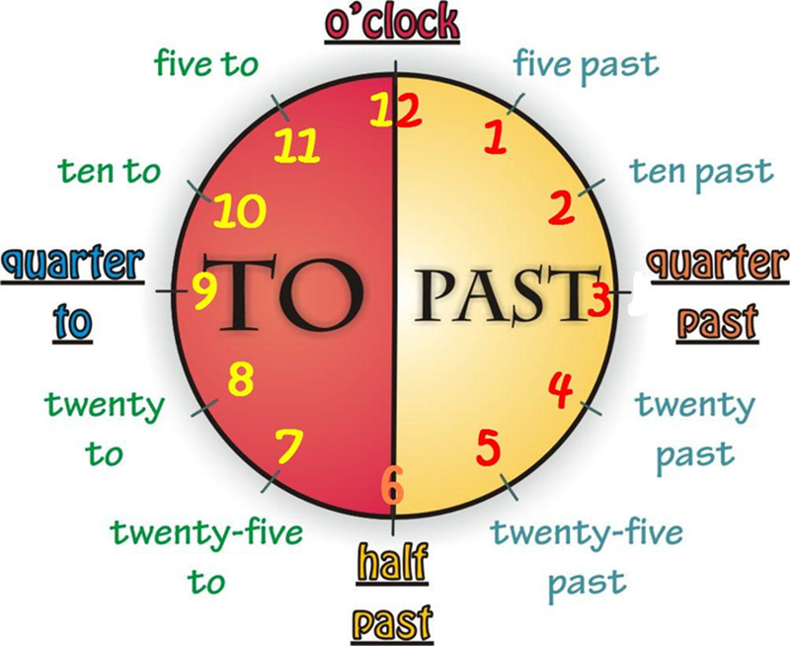
Δες το βίντεο που εξηγεί πως λέμε την ώρα

https://www.youtube.com/watch?v=Mw2q8DETKjQ

